Молодость, опаленная войной.
Я хочу рассказать о своем прадедушке – Опекун Анатолии Михайловиче. О нем мне рассказала его дочь и моя бабушка. Он умер в 1989 году, но память о нем живет в нашей семье. Вот таким молодым мой прадед застал конец Великой Отечественной войны.

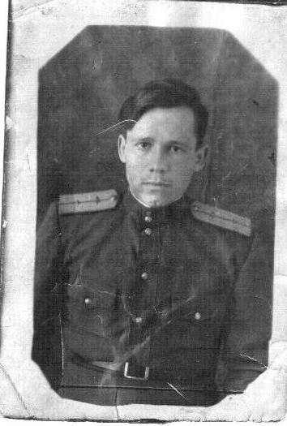
Фамилия, имя, отчество – Опекун Анатолий Михайлович.
Дата рождения – 2 марта 1925г.
Место рождения – село Сорокино Алтайского края.
Национальность – русский.
Окончил Омское танковое училище – ускоренный выпуск.
Застал конец войны с Германией и принимал участие в войне с Японией.

Попал на фронт в 20 лет. Последние два месяца войны воевал в Германии, а после победы, в августе 1945 года, их танковую дивизию перебросили в Китай. В это время началась война с Японией. Бабушка говорит, что он очень не любил рассказывать о войне. Годы войны были очень суровыми – не хватало еды, одежды. В пищу употребляли полугнилую картошку, колоски пшеницы. Война с Японией была очень страшной. Японцы брали своей численностью – их было так много. После боя земля была усеяна трупами.
В этой войне прадеда контузило; он поседел, будучи молодым. Во время боя подбило впереди идущий танк, образовалась огромная воронка. Танк, в котором находился прадедушка попал в эту воронку и перевернулся. Многие из его товарищей погибли в этом бою.
Конечно же, все фронтовики писали письма своим родным, присылали фотографии.

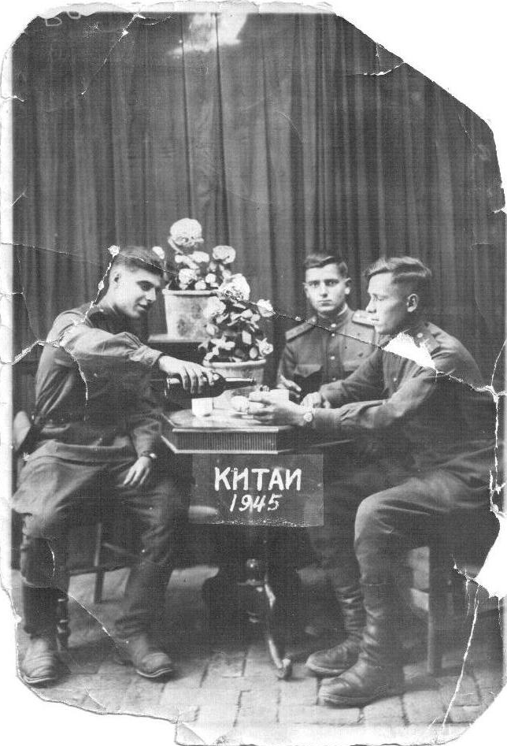
Вот этот снимок прадедушка прислал своей родной сестре на память. Он здесь первый справа.

Во время войны прадед был награжден орденами и медалями:
1. Орден Великой Отечественной войны 1 степени.
2. Медаль «За победу над Германией».
3. Медаль «За победу над Японией».
После войны прадедушка вернулся на родину – Алтайский край. Долгое время работал в военкомате. Женился. Воспитал четверых детей. В мирное время, как ветеран Великой Отечественной войны был награжден юбилейными медалями:
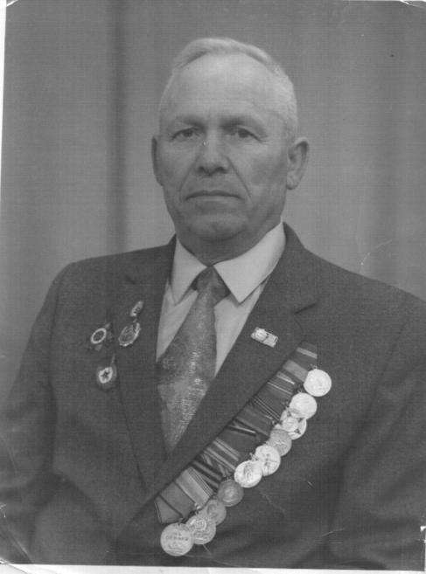
1. Медаль «20 лет победы в ВО войне»;
2. Медаль «30 лет победы в ВО войне»;
3. Медаль «40 лет победы в ВО войне».
На родине прадедушки, в селе Сорокино Алтайского края, в Музее боевой славы хранятся его фотографии. Если мне доведется там побывать, обязательно посещу этот музей.
Материал собран ученицей 5 «Б» класса МОУ «СОШ № 58» г. Астрахани

